Reto 4: Grupo P90_C2
Número máximo de ficheros: 8
Tipo de trabajo: Individual
BASE DE DATOS UNIVERSIDAD COLONAIRE
La Universidad Colonaire ha decidido realizar el registro de modulos de matriculas por los alumnos, mediante el uso de una base de datos. Para ello, se debe tomar como base el siguiente MER (Modelo Entidad-Relacion):
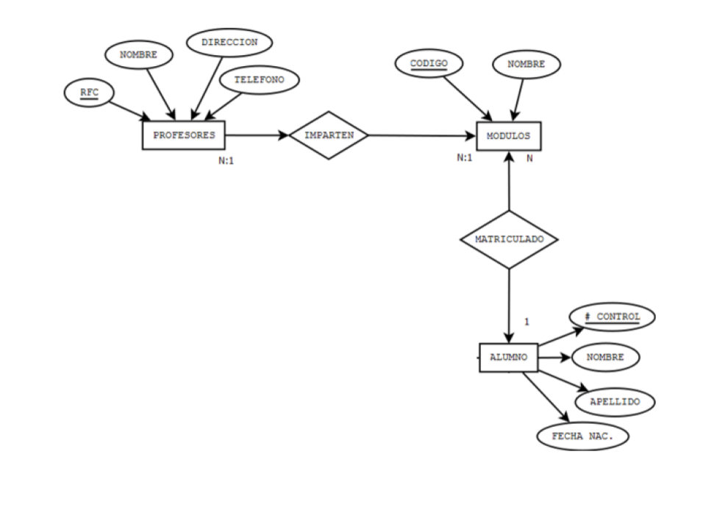
Para ello se requiere que resuelva los siguientes requerimientos:
1. Construya el modelo relacional basado en el MER definido.
2. Generacion de codigo SQL:
2.1 Tablas (con sus datos):
· Modulos:
Nombre: Electivas, profesor: Susana Perez.
Nombre: optativas, profesor: Pedro Palacio.
Nombre: Fundamentacion, profesor: Liliana Loaiza
Nombre: disciplinares, profesor: Paula Restrepo
· Profesores:
Nombre: Susana Perez, Telefono: 555555, Direccion: CLL 54 16-7.
Nombre: Pedro Palacio, Telefono: 8526789, Direccion: Crr 56 18-7.
Nombre: Liliana Loaiza, Telefono: 6384386, Direccion: Transversal 54 16-7.
Nombre: Camilo Rincon, Telefono: 8985432, Direccion: Crr 20 17-7.
Nombre: Paula Restrepo, Telefono: 89754465, Direccion: Crr 56 16-7
· Alumnos
Nombre: Alejandro, apellido: Perez Suarez, fecha de nacimiento: 10/06/2000, modulo: Optativas.
Nombre: Laura, apellido: Ramirez Torres, fecha de nacimiento: 10/08/2000, modulo: Fundamentacion.
Nombre: Luis, apellido: Franco Garcia, fecha de nacimiento: 10/07/2000, modulo: Electivas.
Nombre: Alejandro, apellido: Diaz Suarez, fecha de nacimiento: 11/06/2000, modulo: Disciplinares.
2.2 Actualizacion de registros:
· Cambiar el telefono de la profesora Susana Perez por 456372729.
· Cambiar el profesor del modulo electiva a Camilo Rincon
· Agregar un profesor a la tabla.
2.3 Consulta de registros:
· Consultar el nombre de los estudiantes ordenando descendentemente por su fecha de nacimiento.
· Consultar de forma ascendente, los nombres de los modulos dictados por el profesor Camilo Rincon.
· Consultar los estudiantes matriculados en el modulo de electivas.
Notas: Debe generar un nuevo archivo de script SQL:
· Por cada tabla definida junto con sus inserciones.
· Para la actualizacion de registros
· Antes de cada consulta escribir SELECT ' CONSULTA #'; en donde # es el numero de la consulta.
Ejemplos (select):
Select CONSULTA 1';
Select * from ....;
Select CONSULTA 2';
Select .....;
Select CONSULTA 3';
…
(Creacion/Insert):
CREATE TABLE modulo (
codigo int NOT NULL,
nombre varchar(45) NOT NULL,
RFC int NOT NULL,
PRIMARY KEY (codigo);
FOREIGN KEY(RFC)
INSERT INTO categoria (codigo,nombre,rfc) VALUES (1522, ‘Electivas’, 1111);

· Recuerde no dejar lineas en blanco antes de iniciar las sentencias SQL.
· Conserve los nombres de tablas, atributos y sugerencias de consultas exactamente como los definidos en el enunciado.
· Todas las sentencias deben estar finalizadas con punto y coma (;).
· Use el caracter 'barra vertical' ( | ), como separador para visualizar varios campos.
ENTREGA
Para la entrega es necesario:
1. Subir cada uno de los archivos .sql en orden de ejecucion. Es decir, primero se suben las tablas que no tienen Referencias (Llaves foraneas) y luego las demas.
2. Luego de subir los scripts de sql de creacion e insercion de datos, se debe subir el script de actualizaciones y por ultimo el de consultas (todos con extension .sql).
3. Luego se evalua, igual que con los retos anteriores. Si todo esta correcto, tanto las inserciones, como las modificaciones y las consultas, se obtendra una nota de 5/5. Si existe un error en el script, la evaluacion sera 0, por lo que sera necesario revisar y probar los scripts hasta que las salidas sean las correctas.

